**APK Tokopedia**

1124054 – RinisMawarHalawa,

1124040 – Zafanya,

1124022 – James,

1124028 – Raffael David Yauson

# Struktur Data

1. static class account {

String username;

String password;

int nomorHP;

Int noRek;

int KTP;

Transaction receipt;

Giftcard gReceipt;

Listrik PLN;

pinjaman Pinjaman;

int[] money = new int[4];

int[] voucher = new int[5];

Mutasi[] mHist = new Mutasi[10];

}

Structure Data: array

Alasan : structure account menggunakan array untuk mempermudahkan pencarian user.

2. static class transaction {

int ID;

String [] product = new String[100];

int originalPrice;

int finalPrice;

transaction next;

transaction prev;

}

Structure Data : LL

Alasan : dikarenakan pembelian tidak mungkin dilmit untuk pembeli, structure transaction menggunakan Linked List.

3.static class Giftcard {

String forUser;

String from;

String comment;

String through;

Int total;

Giftcard next;

Giftcard prev;

}

Structure Data : LL

Alasan : sama dengan structure transaction, giftcard tidak terdapat limit pembelian dan karena itu, akan menggunakan Linked List.

4. static class Listrik{;

int NoMeterRumah;

int Token;

}

Structure topup : LL

Alasan : Untuk membuat list Receipt

5.static class mutasi{

String namaBank;

String totalPengisian;

}

Structure Data : Array

Alasan : mutase akan delimit ke 10, jika telah penuh, mutasi terlama akan diganti

6.class pinjaman{

Int totalTagihan;

Int totalPembayaran;

}

7.class voucher{

Int ID

int tipeVoucher;

Int totalBought

Int totalPembayaran;

Voucher next;

Voucher Prev;

}

Structure Data : LL

Alasan Untuk list Receipt

8. Dummy Account

public static void dummyAccount(){

accounts[0] = new Account();

accounts[0].username = "james";

accounts[0].password = "0";

accounts[0].nomorHP = "1";

accounts[0].noRek = "2";

accounts[0].KTP = "3";

accounts[0].money[0] = 10000000;

accounts[0].money[1] = 10000000;

accounts[0].money[2] = 5000000;

accounts[0].voucher[4] = 1;

accCount++;

currentUserIndex = 0;

accounts[1] = new Account();

accounts[1].username = "raffael";

accounts[1].password = "0";

accounts[1].nomorHP = "1";

accounts[1].noRek = "2";

accounts[1].KTP = "3";

accounts[1].money[0] = 10000000;

accounts[1].money[1] = 10000000;

accounts[1].money[2] = 5000000;

accounts[1].voucher[4] = 1;

accCount++;

}

# Menu

1. Pembuatan Akun (Rinis)

Input : username, password, noRek

Ouput : account[x].username,account[x].password

Pemilihan Login / Register

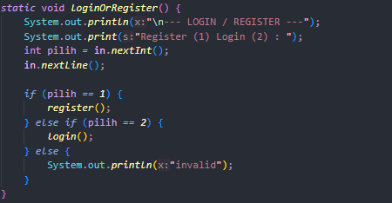

register

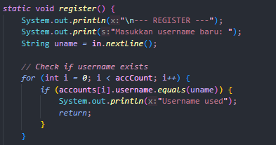

Login

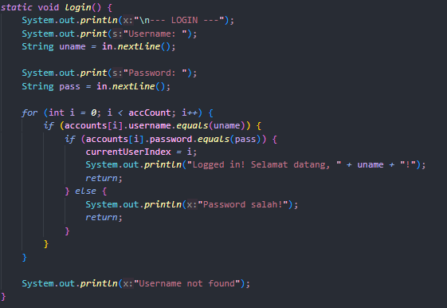

Log Out

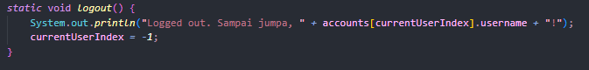

1. Shopping (James)

Input : product[….], account[x].voucher[x], account[x].money[x]

Output : account[x].receipt.ID, account[x].receipt.product[….], account[x].voucher[x], account[x].receipt.originalPrice, account[x].receipt.finalPrice

Pemilihan produk dan barang

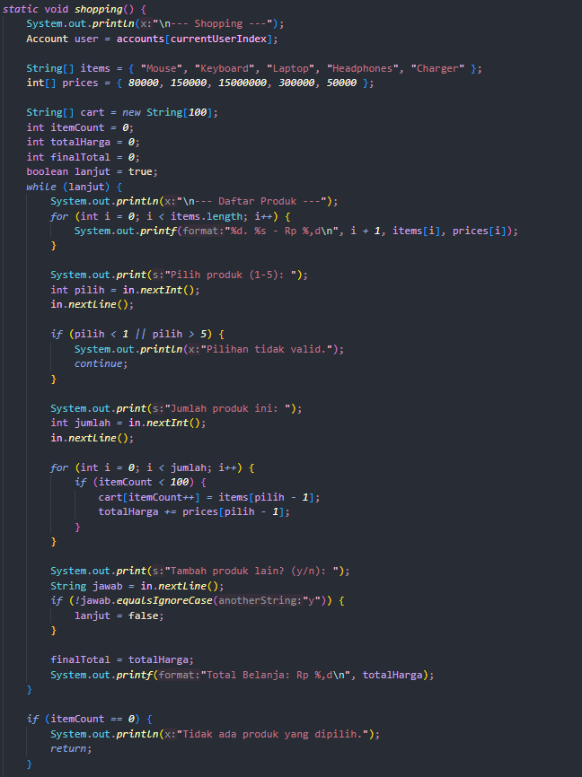

Pilih metode pembayaran

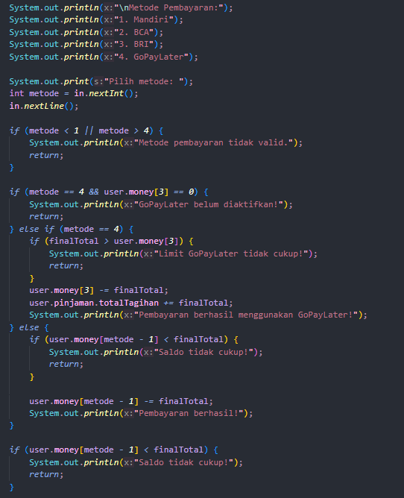

Selesai pembayaran

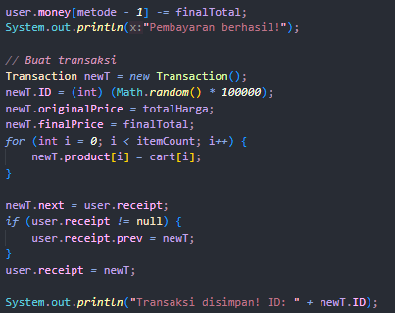

1. Voucher (Raffael)

Input : voucher, account[x].money[x]

Output : account[x].voucher[x]

Pemilihan voucher

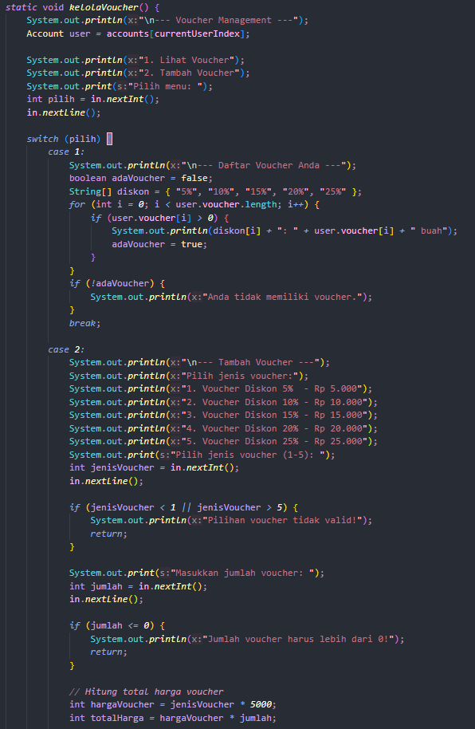

Pembayaran voucher

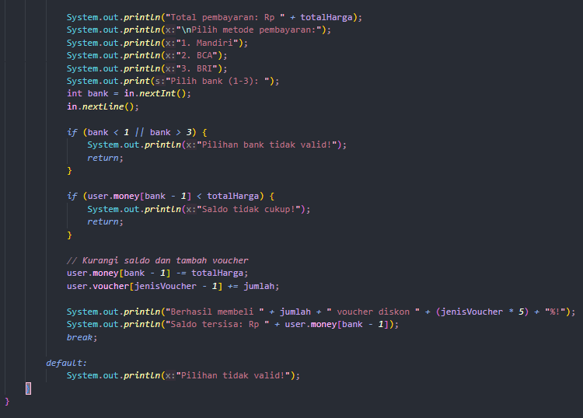

Penggunaan Voucher di area pembayaran barang

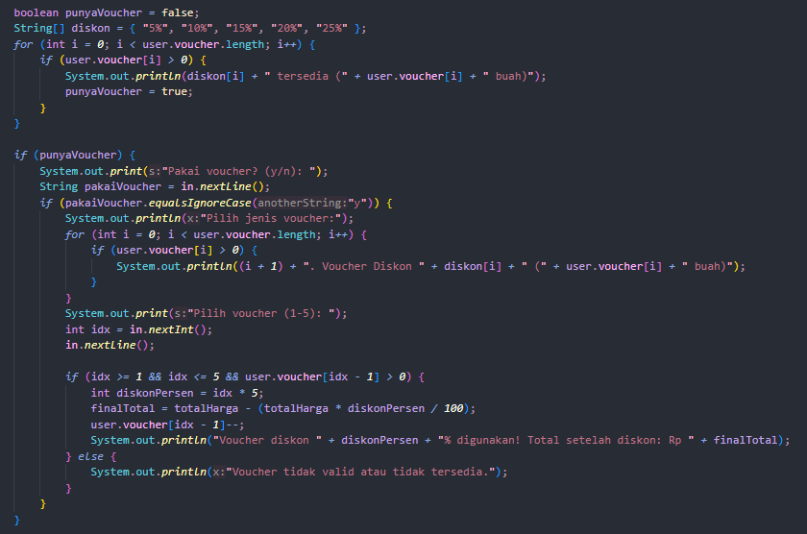

1. GiftCard (Zefanya)

Input : account[x].username(target),account[x].username(sender),account[x].money[x], comment

Ouput : account[x].gReceipt.for, account[x[.gReceipt.from, account[x].gReceipt.comment, account[x].gReceipt.through, account[x].gReceipt.total

Memilih akun untuk dikirim giftcard

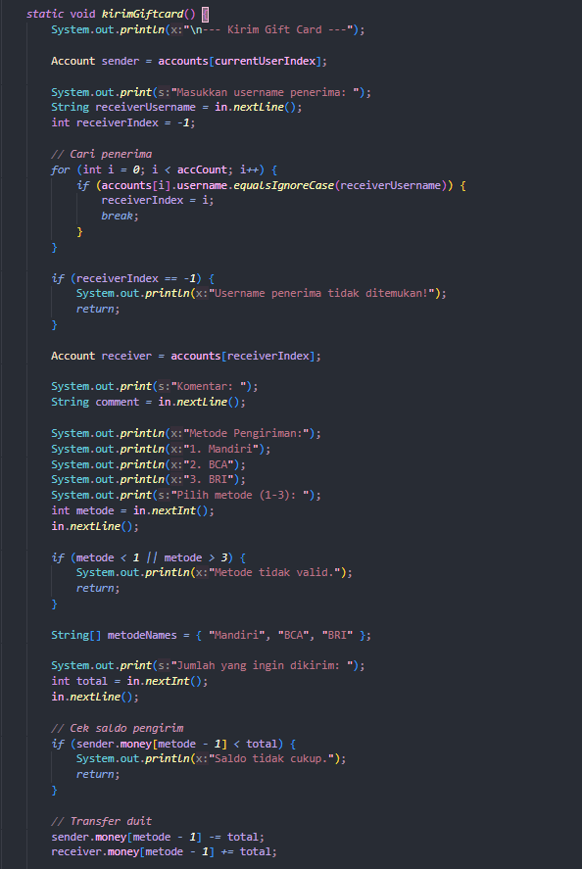

Simpan giftcard to receipt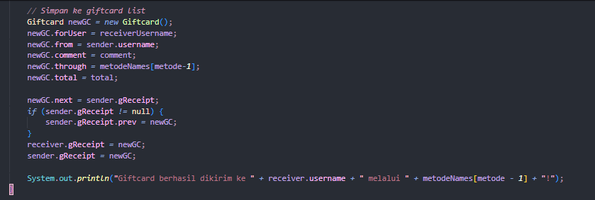

1. Keuangan (James)

Pemilihan

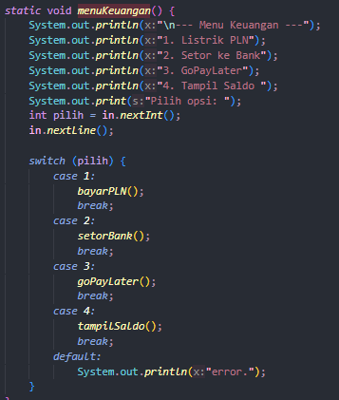

(Listrik PLN)

Input : account[x].password, account[x].money[x], noMeterRumah

Output : account[x].Keuangan.NoMeterRumah, account[x].Keuangan.token

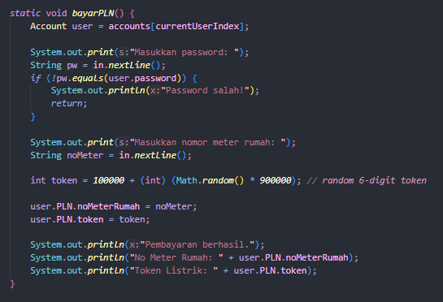

(Setor ke Bank)

Input : bank, nominalSetor, account[x].noRek

Output : account[x].money[x]

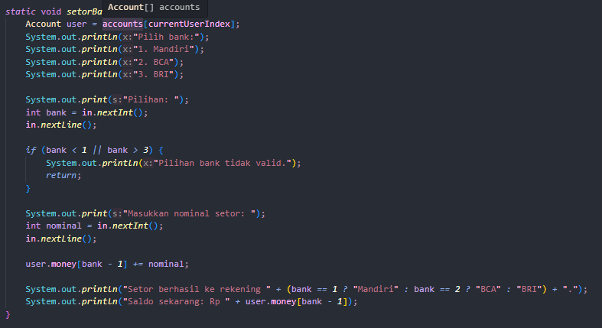

(Aktivasi/Pengecheckan GoPayLater)

Jika belum aktif :

Input : account[x].Keuangan.KTP, account[x].password, account[x].nomorHP

Output : account[x].Money[goPayLater]

Jika telah aktif :

Input : account[x].money[x], account[x].nomorHP

Output : account[x].Money[goPayLater]

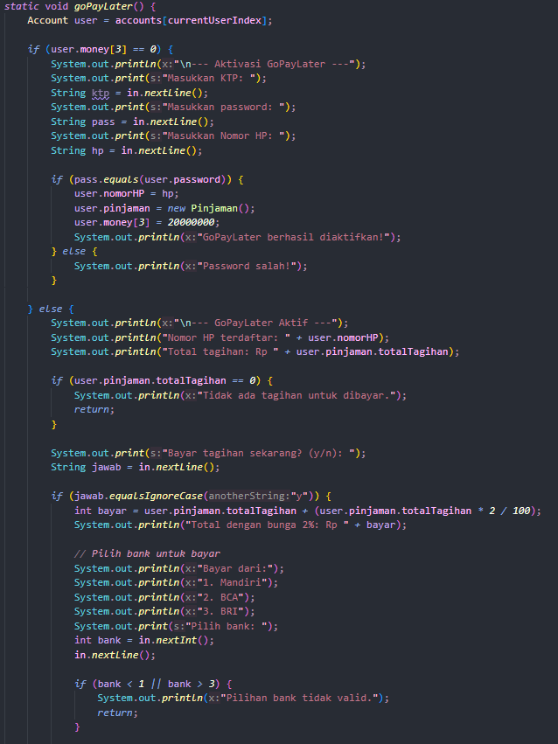

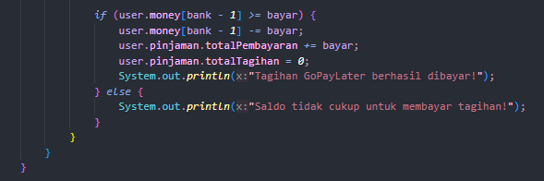

(Menampilkan Saldo)

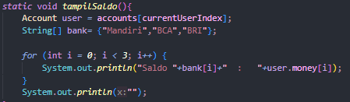

1. Receipts

Input : opsiBon

Output : account[x].receipt || account[x].gReceipt || account[x].PLN || account[x].Mutasi || account[x].Pinjaman

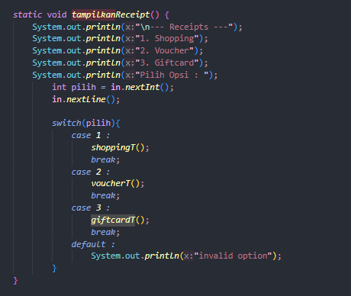

Receipt for shopping

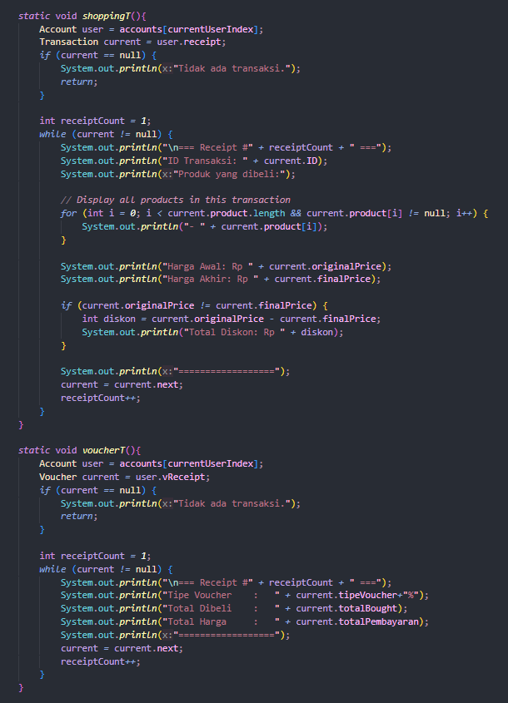

Receipt for voucher

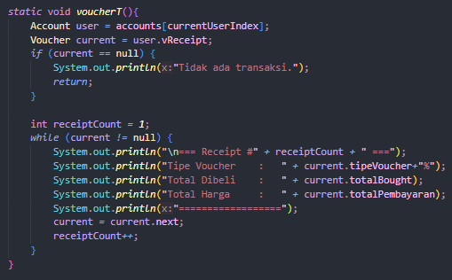

Receipt for giftcard

